краевое государственное бюджетное общеобразовательное учреждение

«Норильская школа-интернат»

Центр психолого-педагогической, медицинской и социальной помощи «ЖАРКИ»

Ступени профессионального самоопределения

профессиональное консультирование

I ступень

Профессиональная ориентация

Это помощь в выборе профессий, наиболее соответствующих вашим интересам и возможностям, а также пользующихся спросом на рынке труда. Результатом является оценка пригодности к определенному типу и классу профессий.

Профориентационное консультирование включает в себя тестирование и собеседование.
Длительность: 1-2 встречи (до 60 минут каждая).

В результате вы получаете информацию:

- О своих психологических ресурсах, способностях и возможностях профессиональной деятельности.
- Рекомендации о наиболее целесообразных направлениях профессионального обучения
- О психологических особенностях группы рекомендованных профессий
- О конкретных профессиях.

II ступень

Углубленное профессиональное консультирование

Это помощь в следующих ситуациях:

- Если ваши профессиональные интересы и склонности недостаточно выражены
- Если вы испытываете затруднения при выборе из 2 или более профессий (например, быть программистом или инженером)
- Если существует противоречие между вашими способностями и вашими профессиональными интересами

Углубленное профессиональное консультирование включает в себя тестирование и собеседование.
Длительность: 3-5 встреч (до 60 минут каждая).

В результате вы получаете информацию:
- О психологической профессиональной пригодности к различным типам и классам профессий
- О психологических противопоказаниях к конкретной профессии
- О возможных затруднениях в обучении, трудоустройстве и профессиональной деятельности

III ступень

Тренинг навыков построения профессиональной карьеры

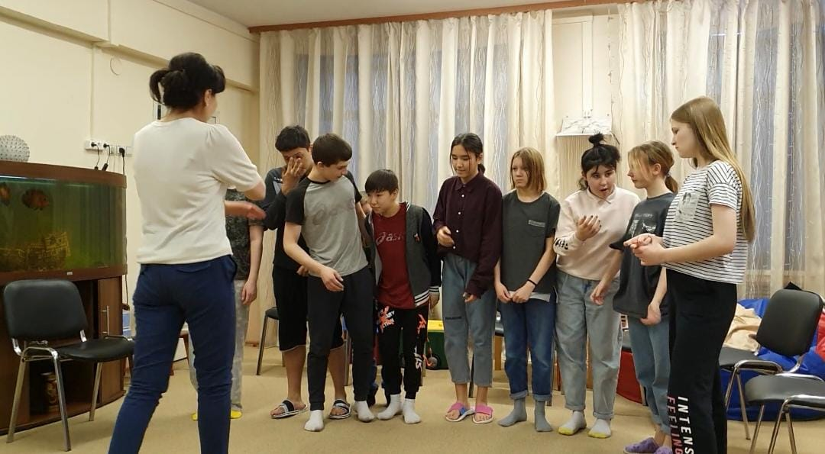

Это инструмент для самостоятельного выбора профессии, а также тренировка навыков самостоятельного решения возникающих профессиональных затруднений.

Длительность: до 10 занятий (до 60 минут каждое).

Программа:

- Мир профессий. Навыки сбора и анализа информации.
- «Ключи» к выбору профессии.
- Цели и ценности. «Технология» достижения целей.
- Личная профессиональная перспектива.
- Навыки самоанализа.

